Prezentare generală

Dorința de implicare a studenților facultății de medicină dentară a universității “Apollonia” din Iași, în activitățile extracurriculare de cercetare a dat naștere grupului “Apollonia Smart”.
Suntem un grup elitist de studenți dornici să asimileze tehnici moderne de lucru, să testeze cele mai noi materiale disponibile pe piața stomatologică, și poate prin rezultatele noastre să participăm activ la progresul științei. Suntem un grup deschis colaborărilor și schimburilor de experiență cu alte colective de cercetare studențească din țară sau străinătate.
Pentru alte informații și detalii, vă rugăm să ne contactați la adresa de e-mail: smartapollonia@gmail.com .

Teme de cercetare
Pe viitor, grupul de cercetare “Apollonia Smart” dorește își mărească echipa de cercetare și să își diversifice temele de studiu, dorind astfel să se facă cunoscut nu numai la nivel local, ci și la nivel național și internațional.

1. Studiul in vitro și in vivo privind determinarea stabilității primare a implantelor de tip șurub.
2. Studiu comparativ privind influența sistemului și a tehnicii de finisare asupra stabilității colorimetrice EMPRESS.
3. Studiu comparativ privind influența timpului de fotopolimerizare asupra stabilității colorimetrice a unor materiale compozite utilizate în medicina dentară.
4. Studiu comparativ privind fidelitatea și acuratețea între scanner-ul digital de cabinet și scanner-ul digital de laborator.
5. Studiu clinic privind work-flow-ul clinico-tehnologic prin metoda ECLIPSE.

Membri grup de cercetare

Nr. crt. | Nume si prenume | Poză
 | Achira Amer | 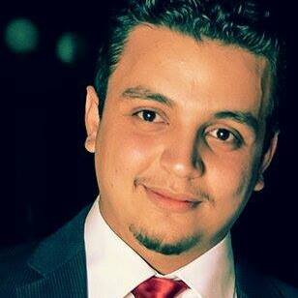
 | Amarandei Emanuela
 | Apostu Ion
 | Arghiroiu Adrian Daniel
 | Armenia Alexandru | 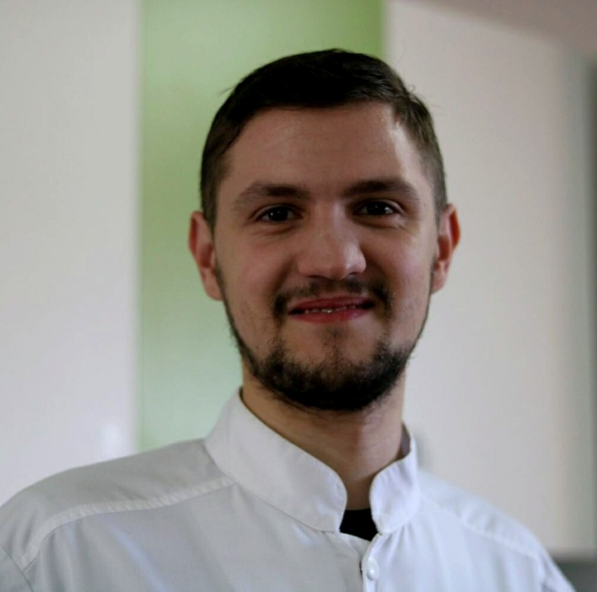
 | Barbu Mircea | 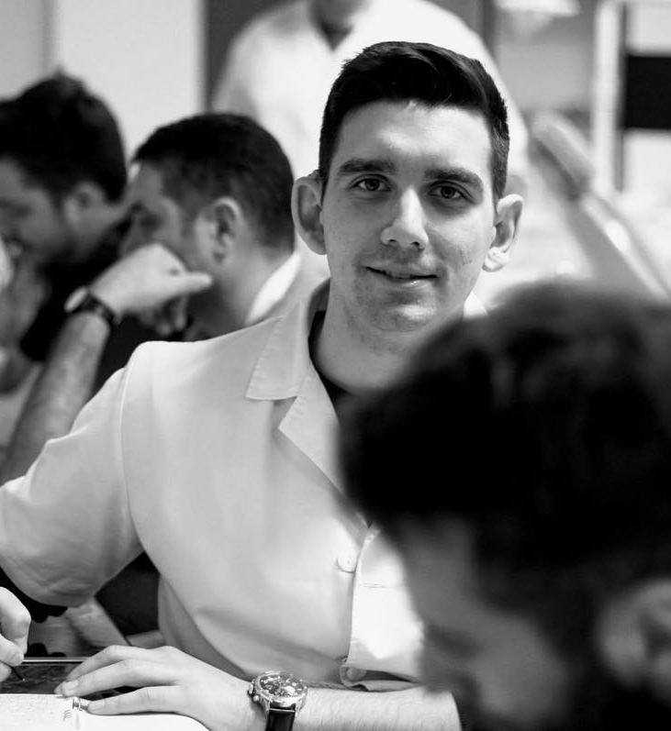
 | Busila Alexandru | 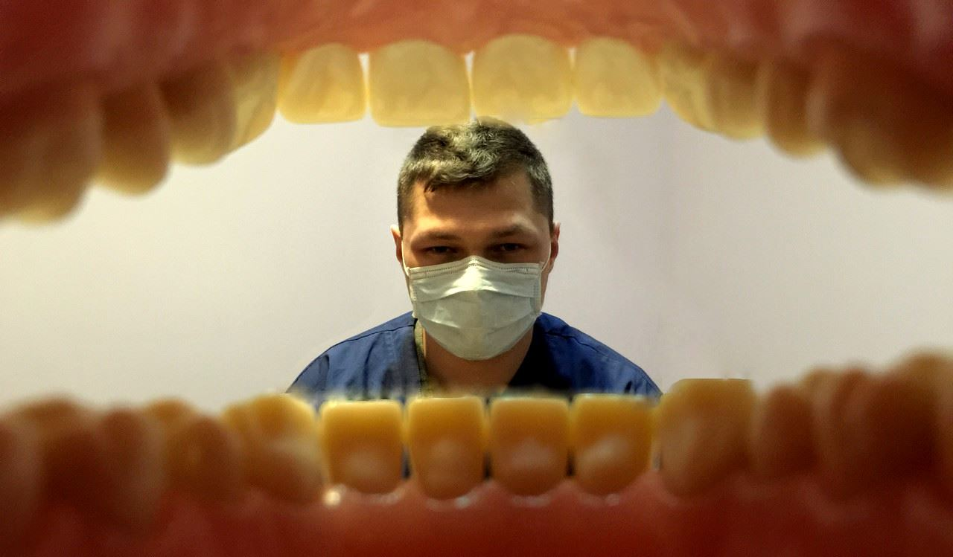
 | Capverde Ana-Maria | 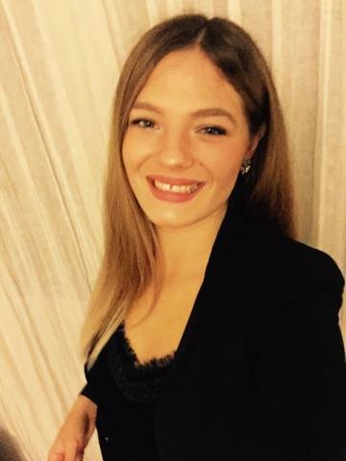
 | Carabulea Cezar
 | Cosimo Caltabellotta
 | Filimon Robert
 | Ieda Antonio Francesco
 | Lucaci Alexandra | 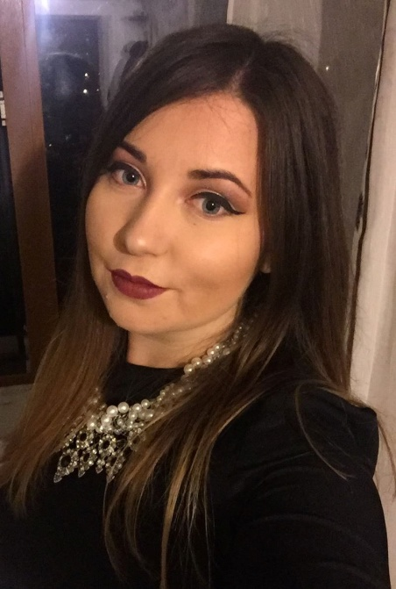
 | Manofu Andreea
 | Marta Cirja | 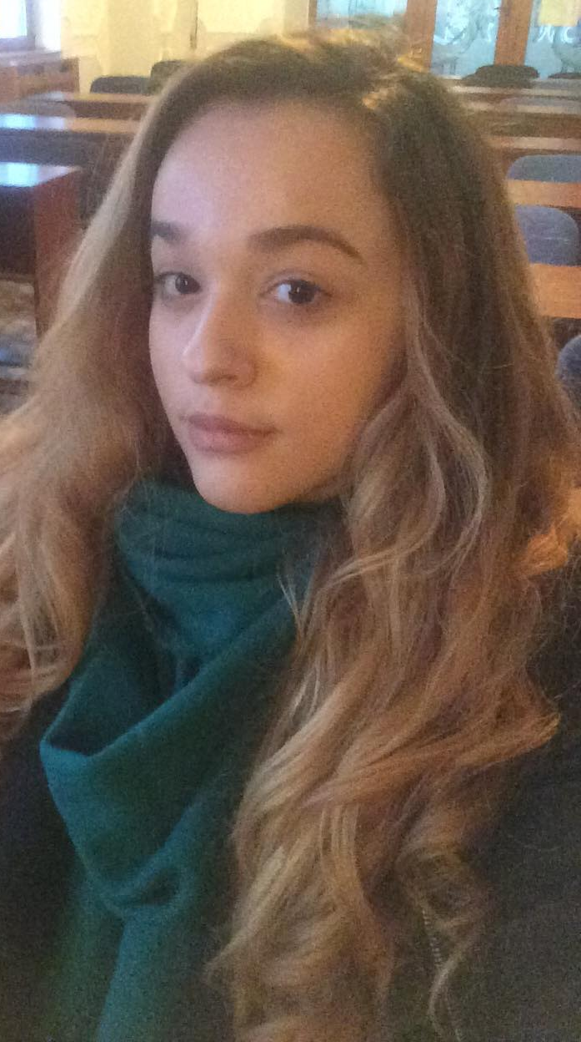
 | Penteleiciuc Daniel | 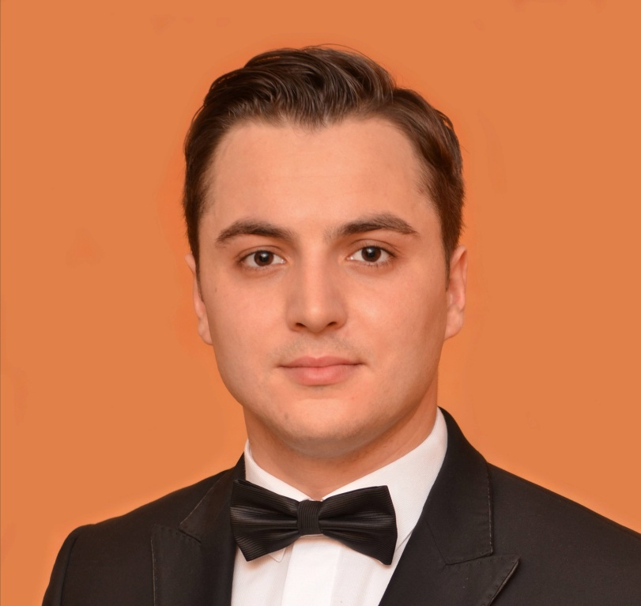
 | Rachiteanu Andrei | 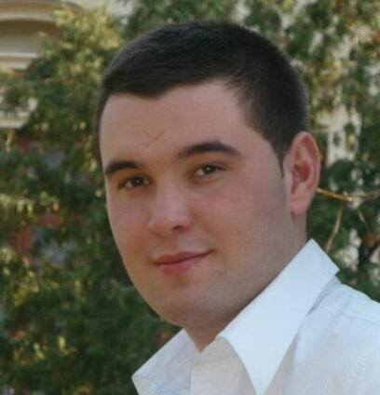
 | Roxana Avram | 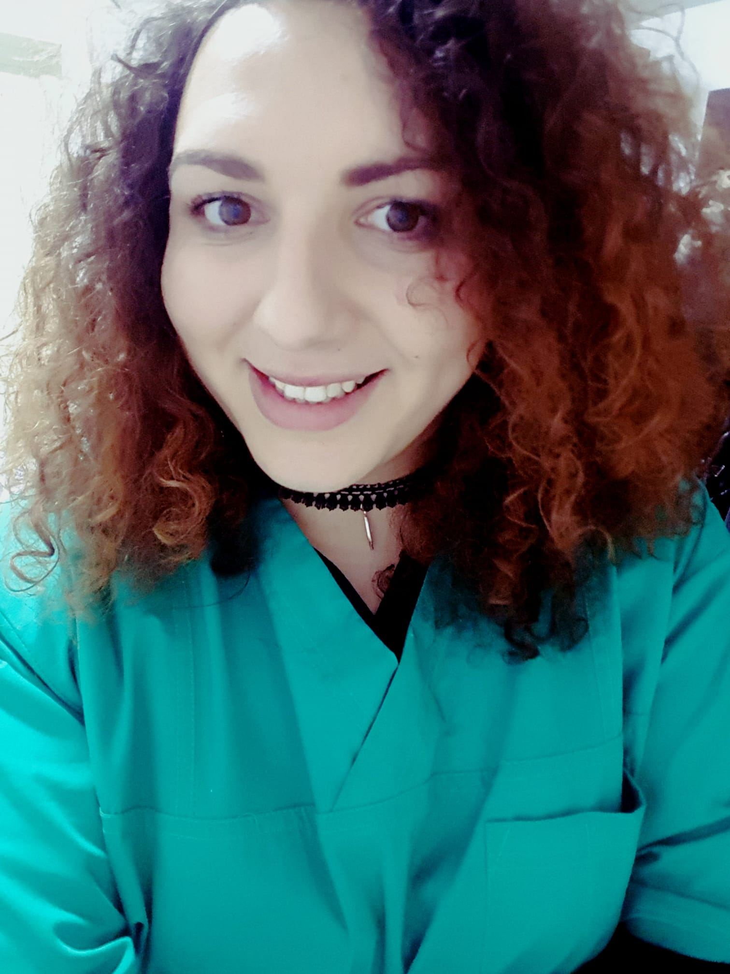
 | Saccheri Carlo
 | Stratan Dumitrita | 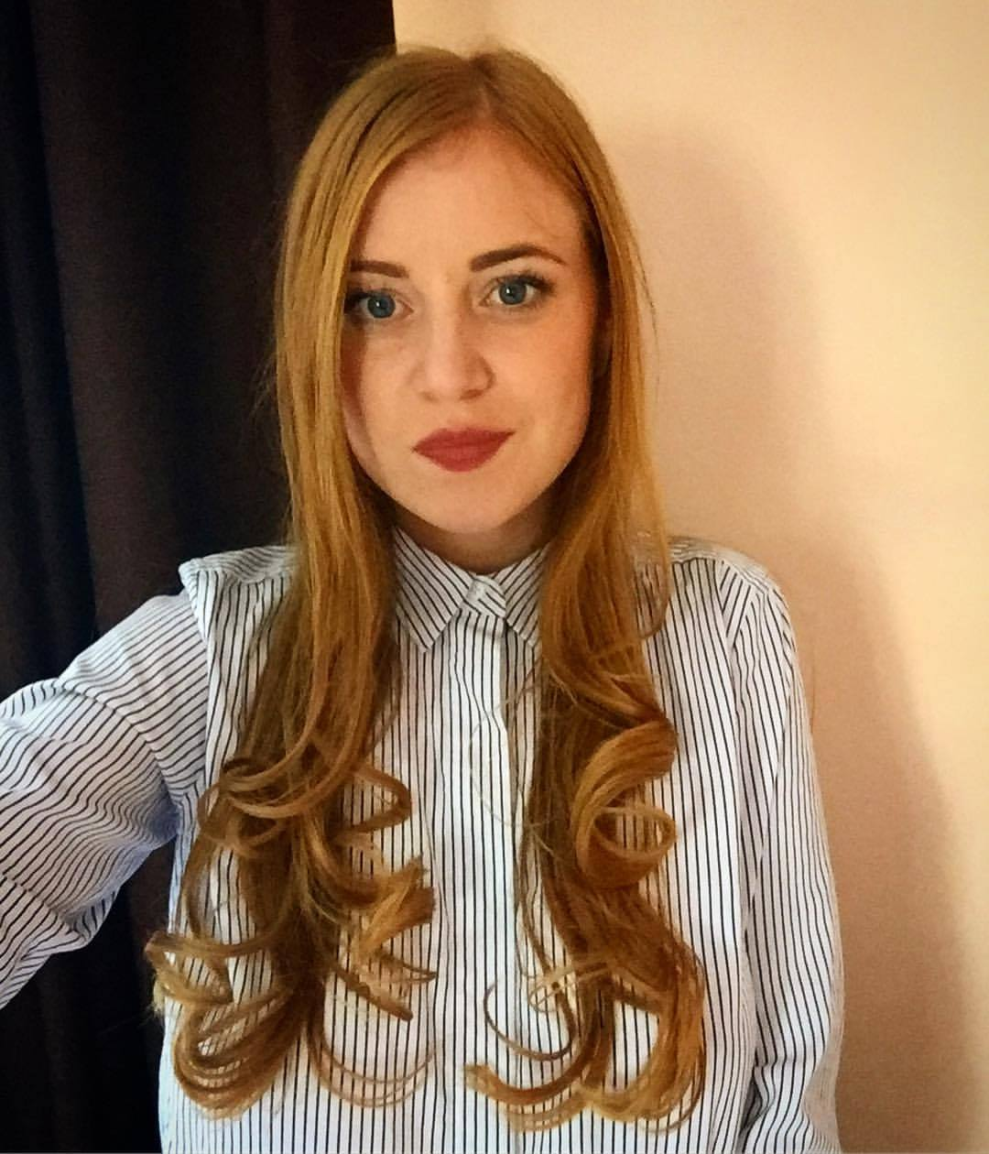
 | Tomescu Filip
 | Zanea Mircea

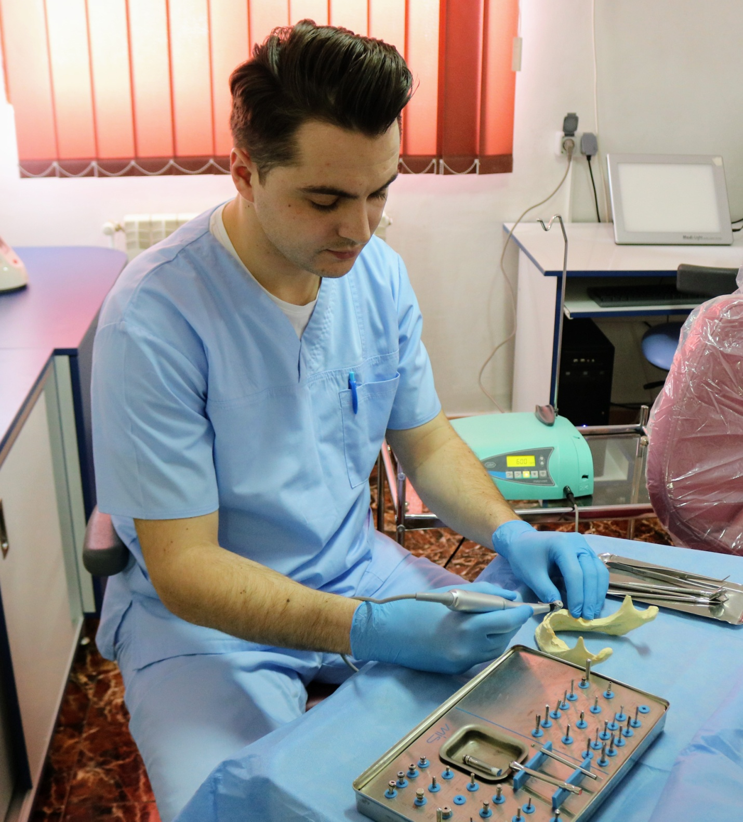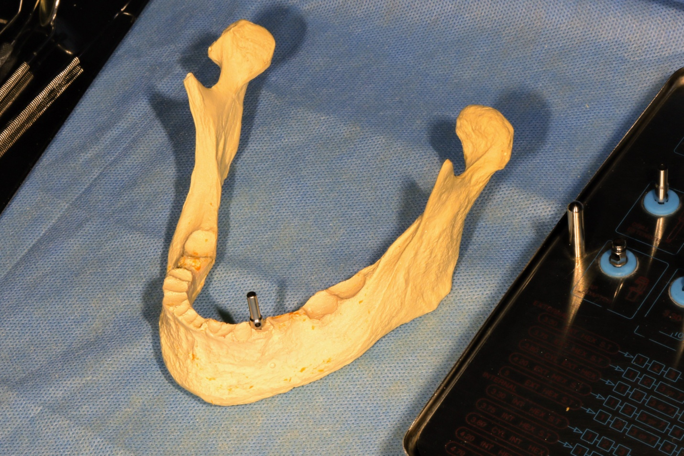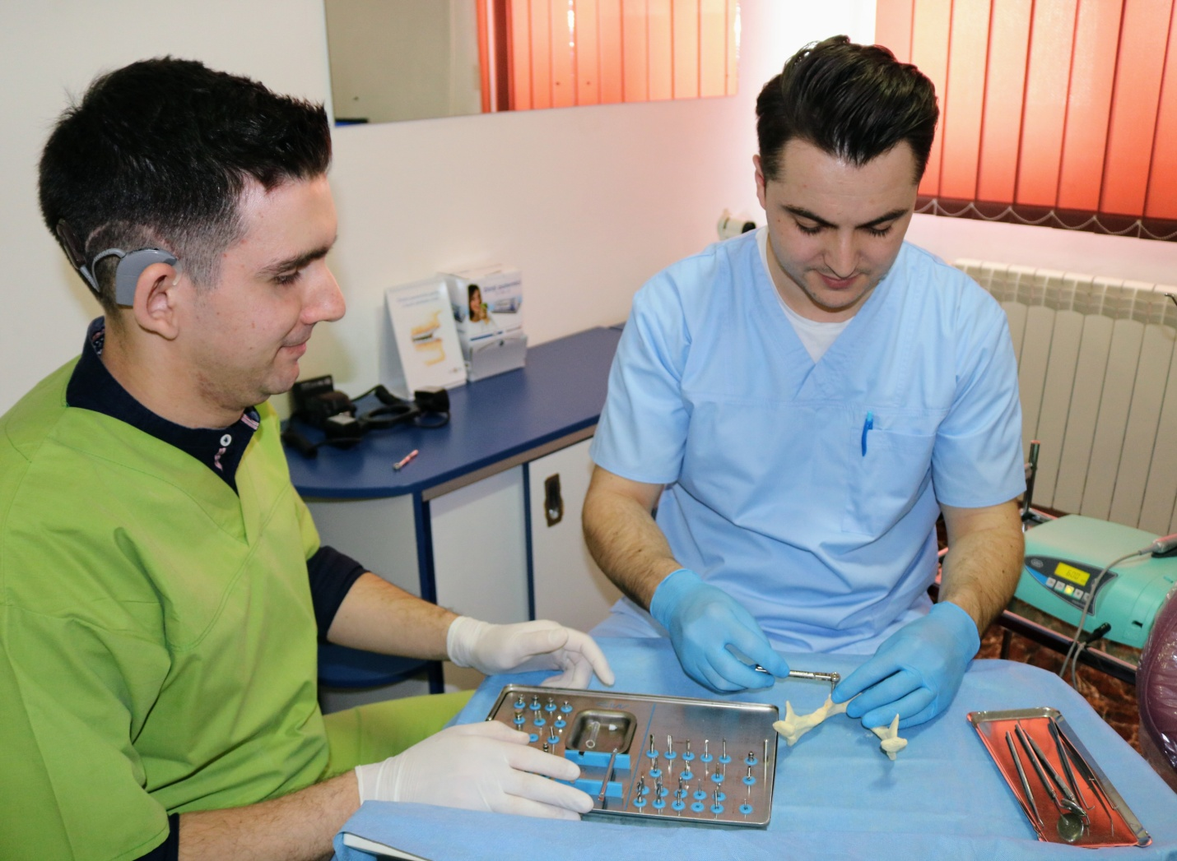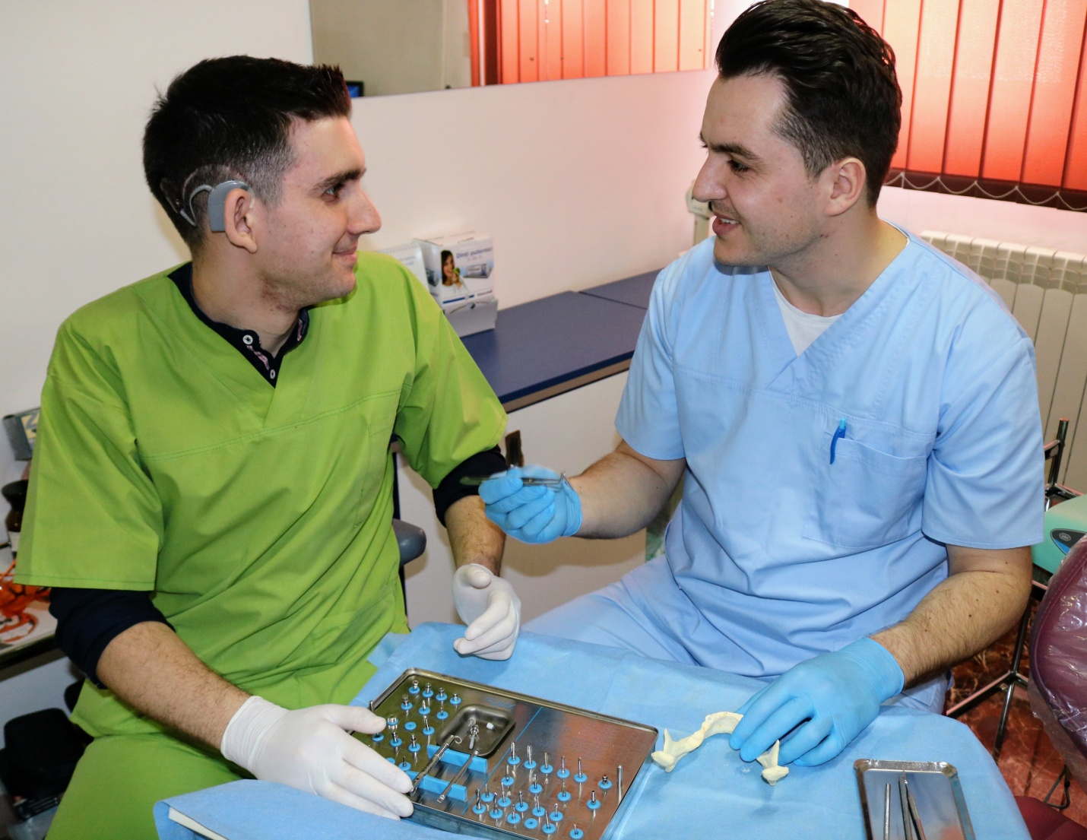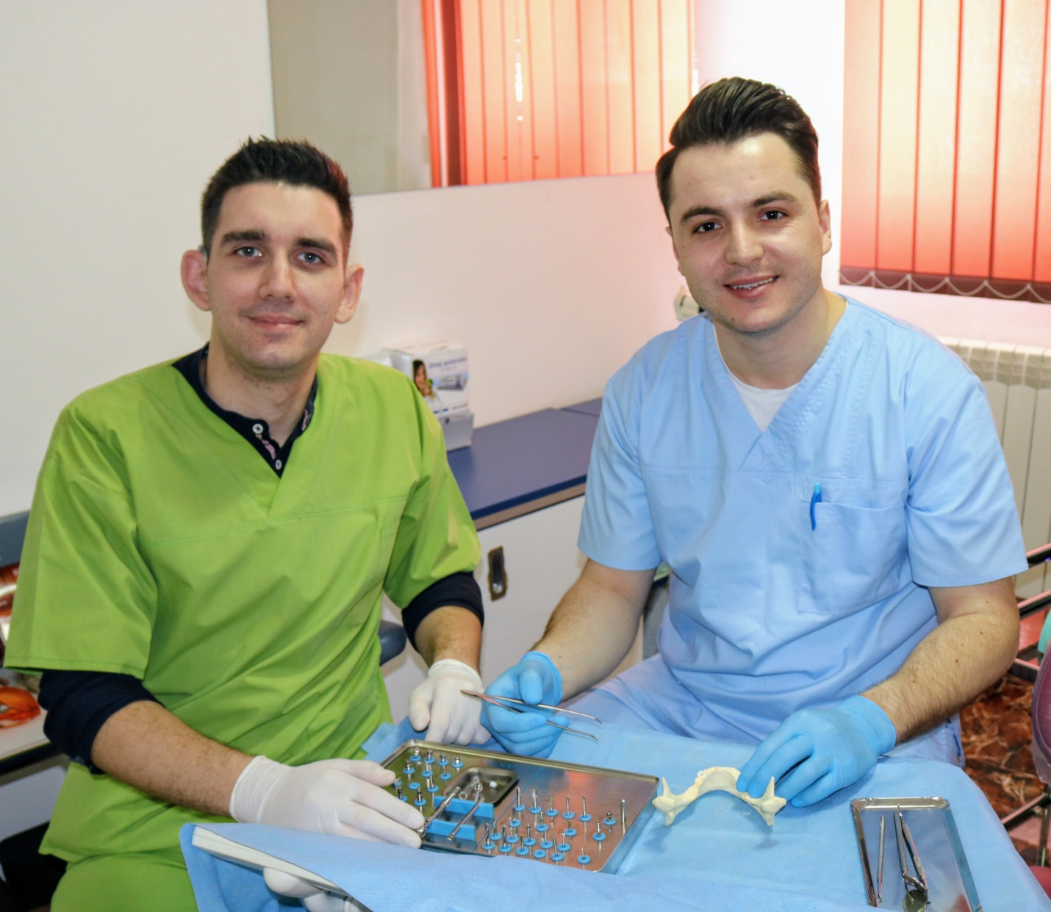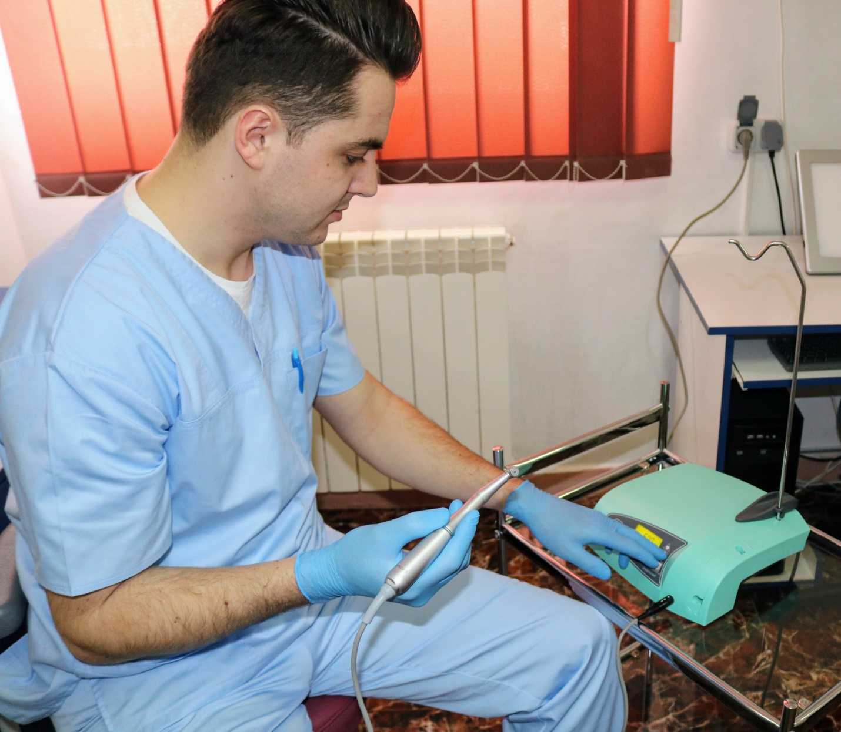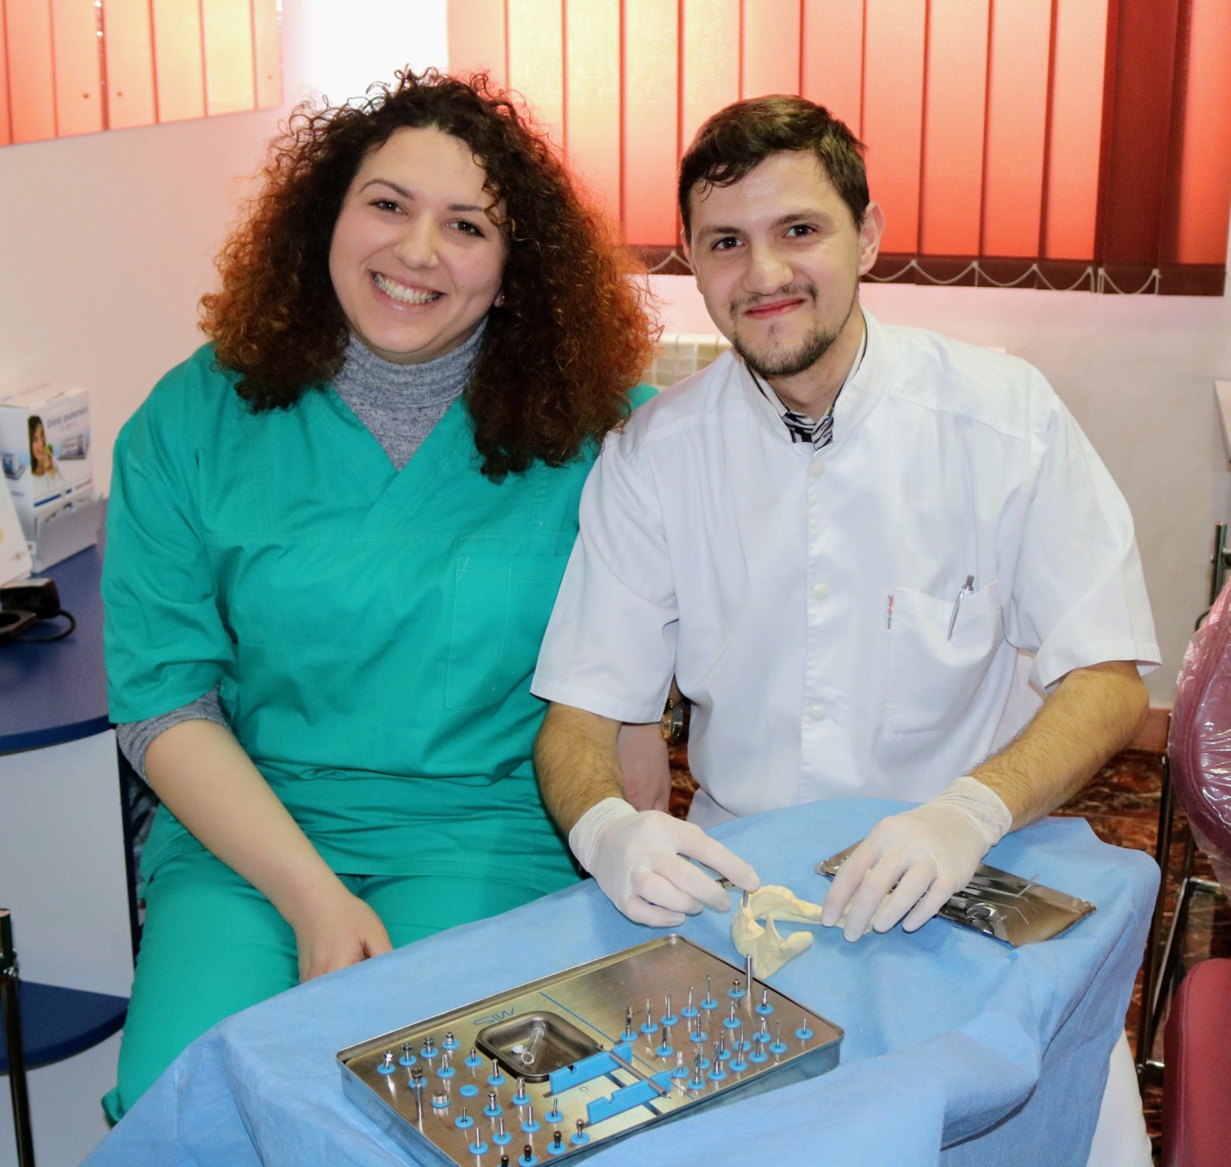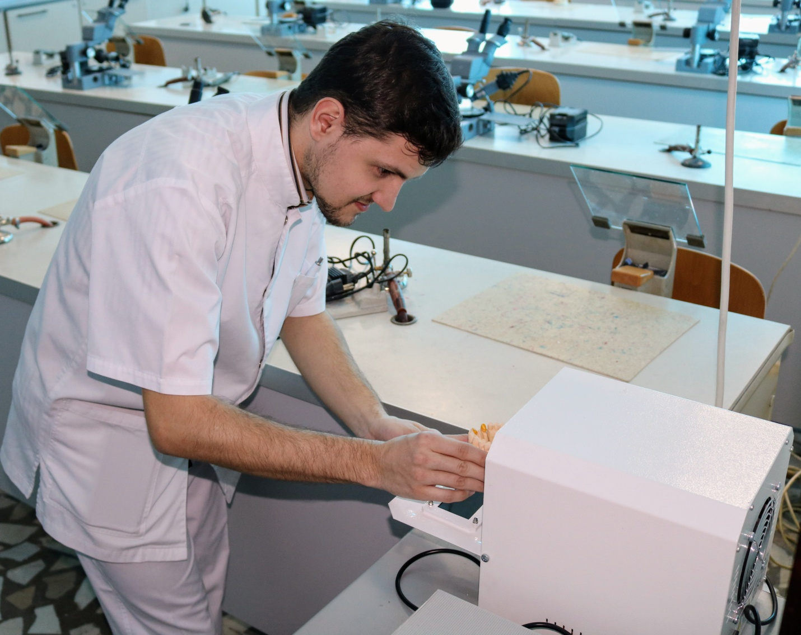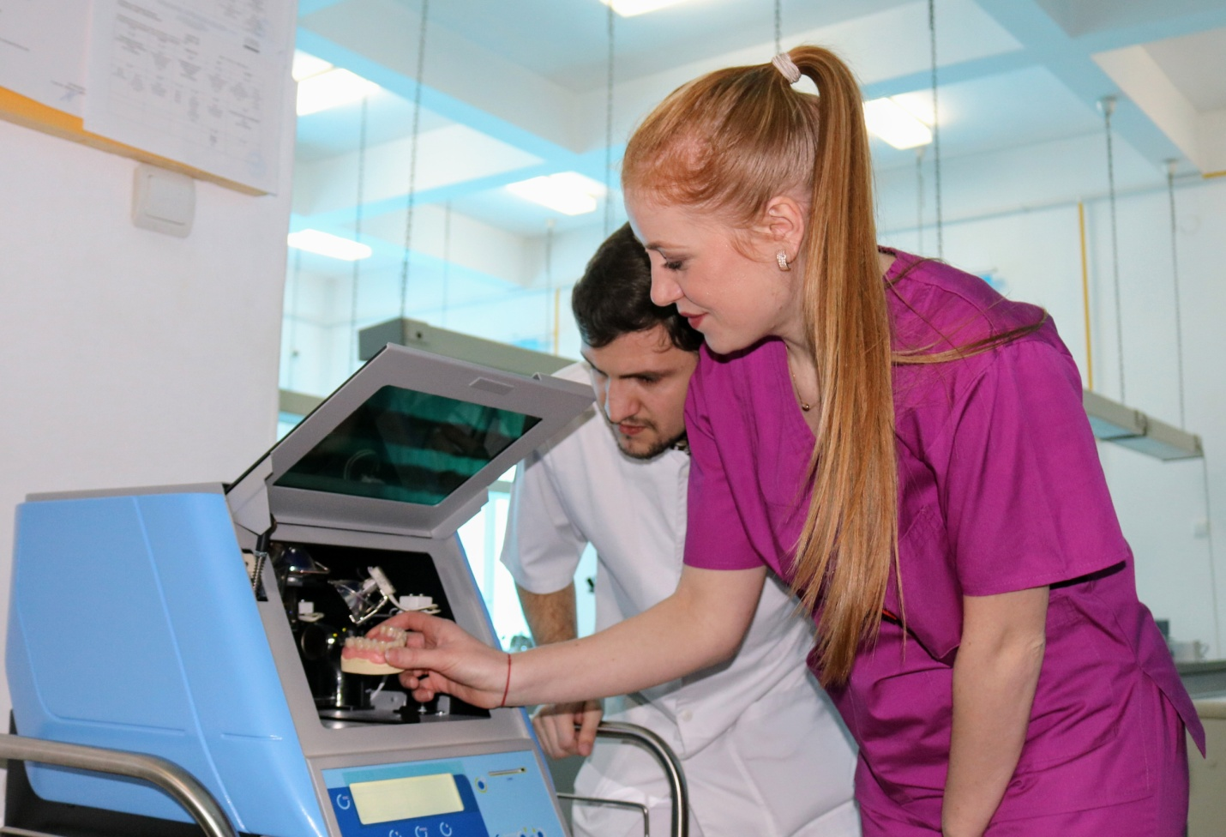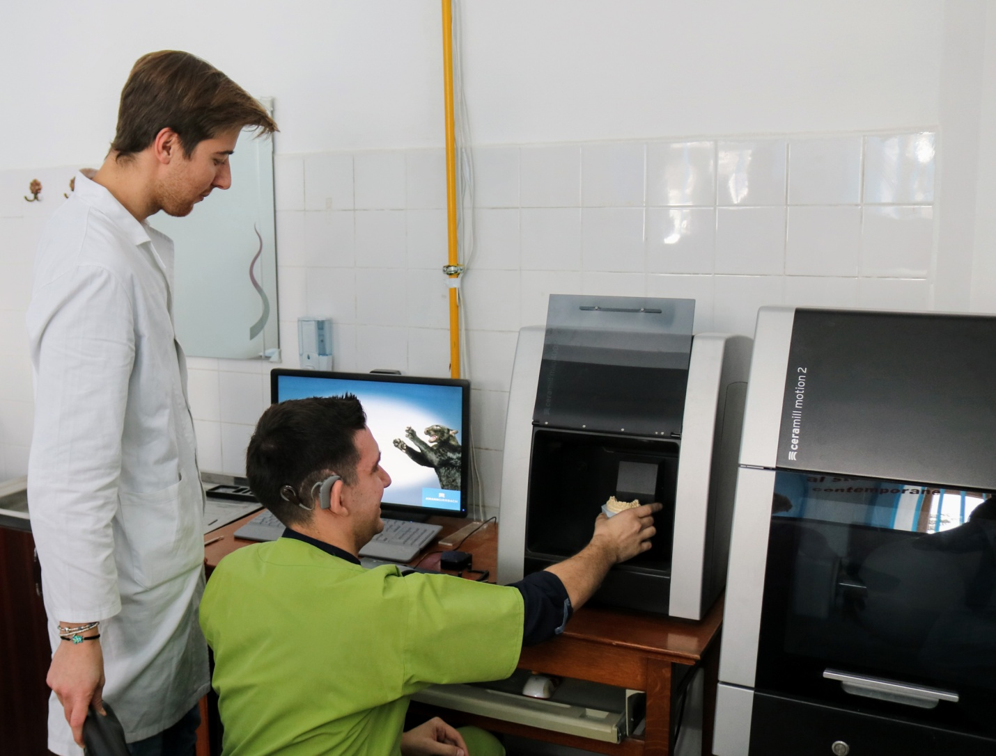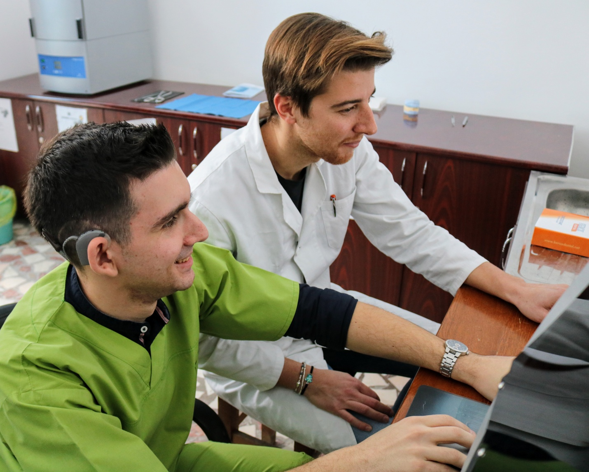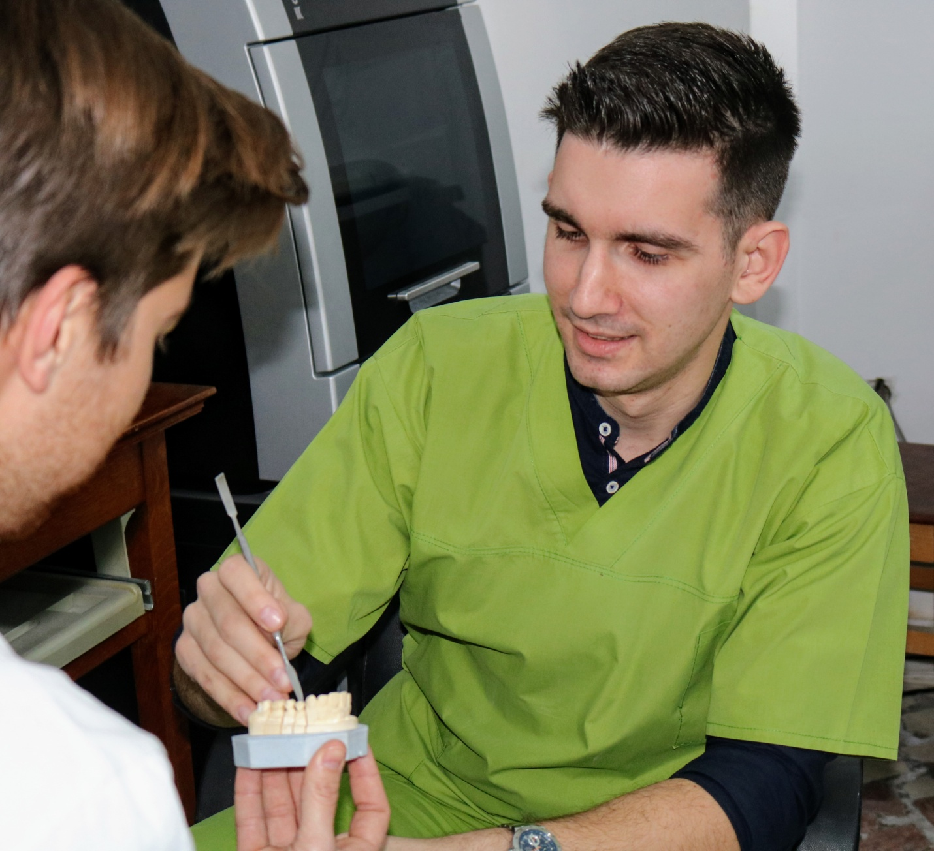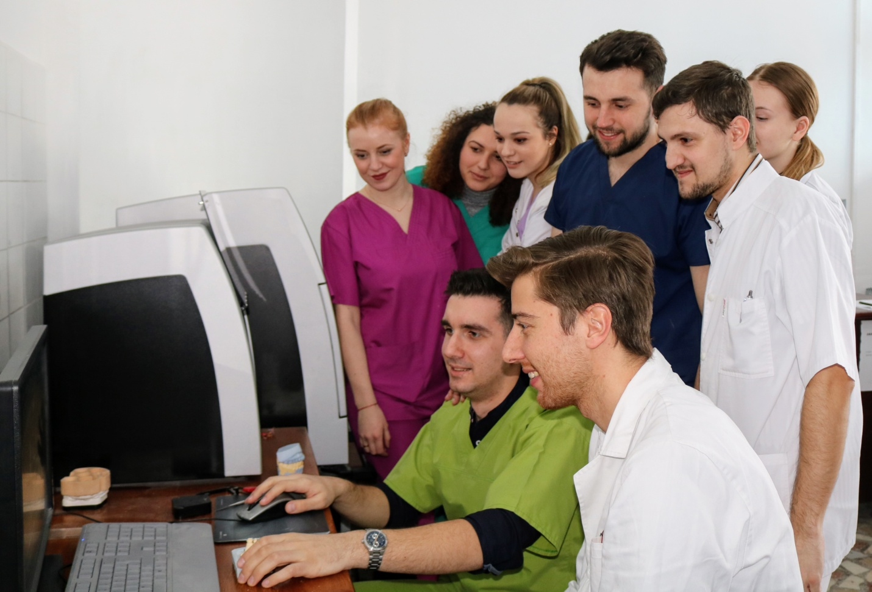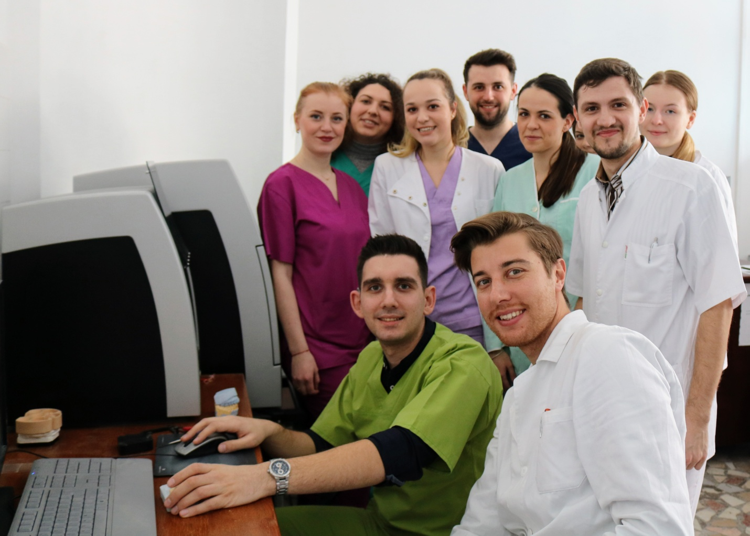

Valorificarea Rezultatelor obținute
Participarea la Sesiunea Științifică Studențească a Universității “Apollonia” din Iași – Februarie 2018

1. Tratamentul stomatologic la pacienții cu afecțiuni cardiace.
Autori: Șuiu Dumitrita, Avram Roxana – Smart Apollonia

2. Soluții terapeutice moderne într-o edentație post-traumatică la un adolescent.
Autori: Capverde Ana, Răchiteanu Andrei - Smart Apollonia

3. Particularități în terapia implanto-protetică în zona anterioară maxilară.
Autori: Daniel Penteiliciuc, Alexandru Armenia, Mircea Barbu- Smart Apollonia

4. Aspecte particulare privind biocompatibilitate titanului.
Autori: Amarandei Emanuela, Manofu Andreea - Smart Apollonia

5. Actualități în estetica EM-PRESS.
Autori: Cezar Carabulea, Filimon Robert, Ieda Antonio, Amarandei Paula Emanuela, Manofu Andreea - Smart Apollonia

6. Workflow clinico-tehnologic prin tehnica Eclipse.
Autori: Tomescu Filip, Carlo Saccheri - Smart Apollonia

7. Algoritmul digitalizat în tratamentul edentației parțiale.
Autori: Mircea Zanea, Alexandru Bușilă, Apostu Ion - Smart Apollonia

8. Metode de determinare a stabilității primare implantare.
Autori : Daniel Penteiliciuc, Alexandru Armenia, Mircea Barbu - Smart Apollonia

